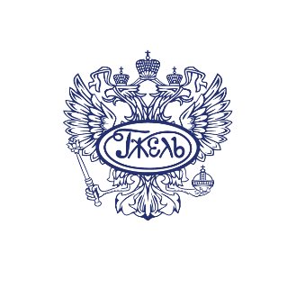
Объединение «Гжель» стало обладателем премии «Золотой Меркурий»

17 июня состоялась торжественная церемония награждения победителей Национальной премии в области предпринимательской деятельности «Золотой Меркурий» по итогам 2023 года. В этом году на региональный этап конкурса поступило более 1200 заявок от предпринимателей. По итогам в ТПП РФ на федеральный этап пришло свыше 400 заявок от 75 региональных ТПП, которые работали во взаимодействии с 47 муниципальными ТПП, а также от Ассоциации «Народные художественные промыслы России».
Участие в мероприятии принимали президент ТПП РФ Сергей Катырин, представители различных министерств и ведомств, сенаторы и депутаты, бизнесмены и общественники.
«Национальная премия, призванная отметить самые успешные малые предприятия, семейные компании и лучших экспортеров, отмечает свой 20-летний юбилей. Победа позволяет заявить о своем бизнесе на общероссийском уровне, получить признание и доверие в деловом сообществе», – сказал Сергей Катырин.
Объединение «Гжель» получило награду в специальной номинации «За вклад в сохранение и развитие народных художественных промыслов России».

«Звание лауреата в номинации «За вклад в сохранение и развитие народных художественных промыслов России» — важное подтверждение результатов ежедневного труда нашей команды и нашего стремления сохранить самобытные традиции и производить уникальную продукцию, узнаваемую во всем мире. Объединение «Гжель» продолжает развиваться, не только сохраняя традиционные промыслы, но и устремляясь в будущее с помощью современных технологий и смелых коллабораций. Благодарим ТПП РФ за оказываемую поддержку российскому бизнесу и высокую оценку нашей деятельности!», – прокомментировал Генеральный директор ООО «Гжель – художественные мастерские» (Объединение «Гжель») Пётр Сивов.
Конкурс ежегодно проводится Торгово-промышленной палатой Российской Федерации при поддержке Совета Федерации Федерального Собрания РФ, Государственной Думы РФ и Министерства экономического развития РФ. «Золотой Меркурий» уже более 20 лет отмечает выдающиеся достижения в предпринимательской сфере, охватывая всю территорию от Калининграда до Владивостока.
Объединение «Гжель» – крупнейшая российская компания, производящая фарфоровые изделия народного художественного промысла «Гжель». Миссия компании глубоко укоренена в сохранении и проявлении ДНК исторического наследия и создании «Азбуки Гжели» с ключевыми элементами традиционной росписи.
Пресс-служба компании
«Объединение «Гжель»
pr@gzhel.ru
www.gzhel.ru

